Entête de Pièce
• Description générale :
Présentations des différents modèles d'entêtes de pièce.
Certains modèles nécessite l'intervention d'ANALYS. (ParamsEditionPiece)
• Options d'affichage selon le type de pièce :
Voir les paramétrages possibles dans Index Paramétrages Editions Entêtes des pièces

Exemple pour les commandes Client
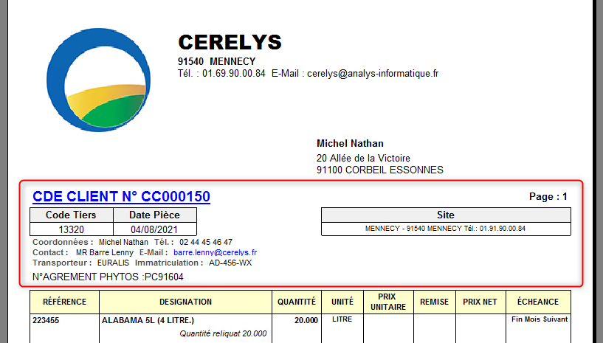
Tracedump:
newBaseSize: 16pt
newBaseSizeInPt: 16

